Lab 8: Creazione e distribuzione di un copilota per agenti con Microsoft Copilot for Service

Esercizio 1: Creare un copilota agente

Puoi creare un copilota agente in pochi semplici passaggi.

1. Vai alla pagina di registrazione utilizzando [**https://go.microsoft.com/fwlink/?linkid=2252259**](https://go.microsoft.com/fwlink/?linkid=2252259).
2. Seleziona **Continue**.

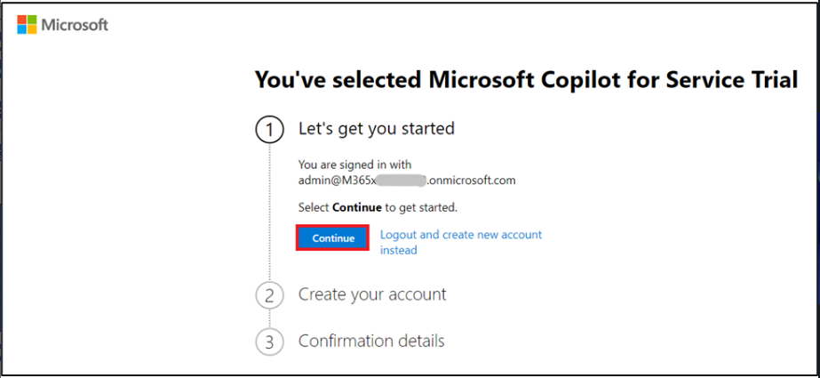

1. Seleziona **United States** come Paese/area geografica, inserisci il suoi numero di telefono e seleziona **Get started**.

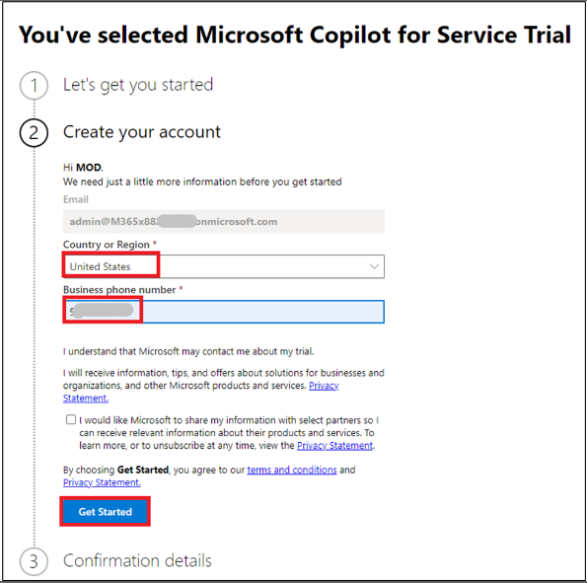

**Nota**: se hai selezionato NON UTILIZZARE Microsoft Copilot per l'anteprima del servizio, continua e fai clic su Inizia.

1. Seleziona **Get Started**.

1. Dal selettore di ambiente selezionare ambiente **Contoso (default),** quindi fare clic su **Create a custom copilot** e quindi selezionare **Get Started**.

1. Assegna il nome come **Agent Copilot**, seleziona **Choose an environment** , seleziona **Customer Service trial** e quindi seleziona **Next**.

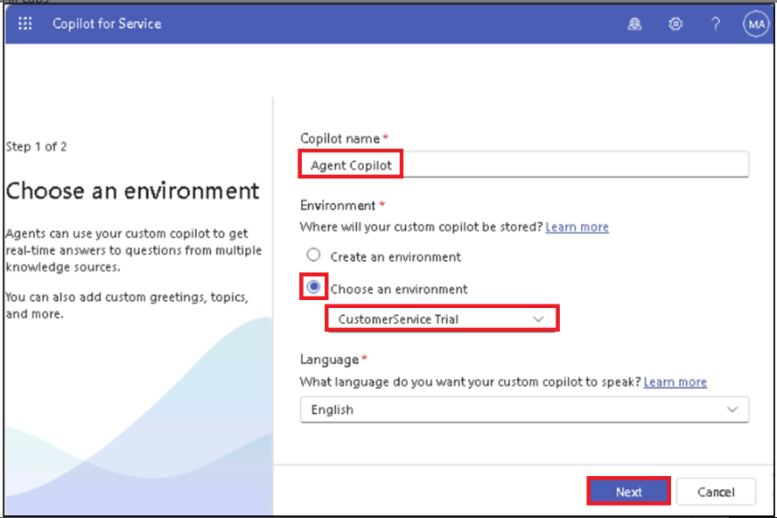

1. In **Choose a customer engagement service**, seleziona **I don’t want to set this up right now,** quindi seleziona **Create**.

1. Passa alla pagina **Content sources**.

1. In **Websites** incollare il sito Web specificato - [**https://www.microsoft.com/en-in/power-platform**](urn:gd:lg:a:send-vm-keys) e quindi selezionare **Add**.

1. Seleziona **Save** in alto.

1. Nella sezione **Test Copilot**, digita [**What is Power Platform**](urn:gd:lg:a:send-vm-keys). Quindi, seleziona l 'icona **Send**.

1. Puoi vedere la risposta data da **Copilot**.

# Esercizio 2: Pubblicazione in Copilot per il servizio

1. Passare alla pagina principale **Overview** di **Copilot for Service**.

1. Nella pagina **Publish your copilot** nella pagina **Overview** selezionare **Publish**.

La pubblicazione del copilota potrebbe richiedere alcuni minuti. Una volta pubblicato correttamente, l'indicatore di stato mostra l'ultimo timestamp pubblicato.

# Esercizio 3: Connettere il bot al canale Microsoft Teams

1. Nella scheda **Give agents access** selezionare **Connect to Teams**.

1. Verrà visualizzato **Microsoft Copilot Studio**. Se richiesto, accedere con le credenziali **Office 365 Admin Tenant**. Seleziona **United States** come **country/region** e quindi seleziona **Get Started**. Se si passa alla pagina dell'agente, come mostrato nella seconda immagine, selezionare **Create**.

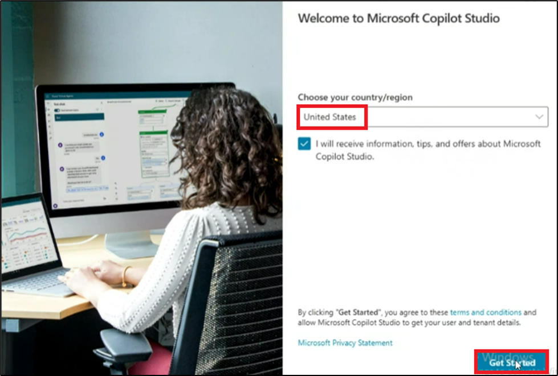

1. Nel portale di Microsoft Copilot Studio, nella pagina Agente, selezionare **Publish**. Ora seleziona la scheda **Channels**, seleziona **Microsoft Teams** e quindi seleziona **Turn on Teams.**

**Nota:** se non vedi questa opzione, il canale Microsoft Teams potrebbe essere già abilitato.

1. Seleziona **Edit details** per modificare l'icona, il colore e le descrizioni del bot.

Questi verranno visualizzati nella **Microsoft Teams app store** nella scheda **About** dell'app dopo che l'utente ha installato il bot.

1. Modifica la breve descrizione in **Test bot,**  quindi seleziona **Save**.

1. Seleziona **Open copilot** per avviare la richiesta di installazione in Microsoft Teams.

1. Seleziona **Cancel on Open Microsoft Teams (work or school)?** Finestra pop-up.

1. Seleziona **Use the Web app instead**.

1. Seleziona **Add** per aggiungerlo come app in Teams. Questo installa solo il bot per te.

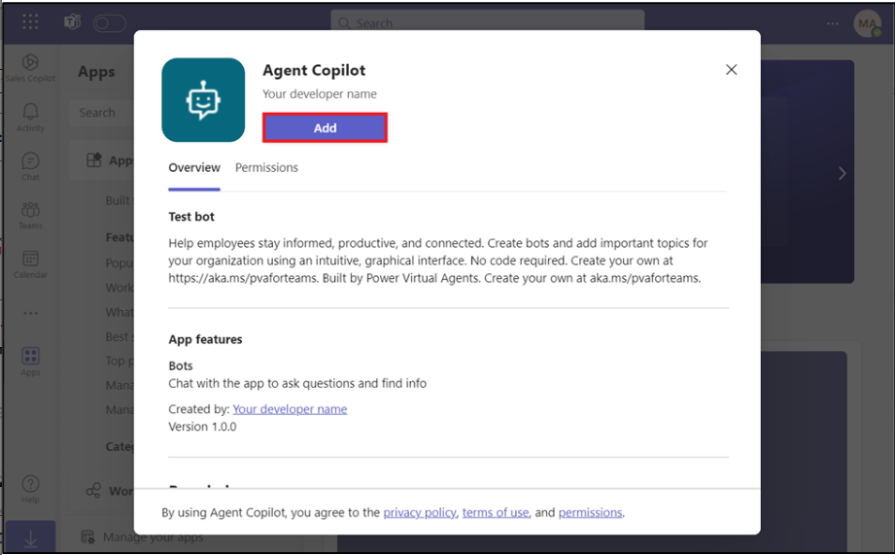

1. Inserisci [**What is Power Platform**](urn:gd:lg:a:send-vm-keys) nella casella Digita un messaggio e fai clic sull' icona **Send**.

1. Puoi vedere la risposta data dalla **Agent copilot**.

